Archivní číslo vzorku | 10737
Odběrové číslo vzorku | Vz. č. 9
Pořadové číslo karty vzorku v databázi | 1663
Místo | Litomyšl, SZ
Objekt | Dekorativní váza na ohradní zdi zámku
Místo odběru popis | 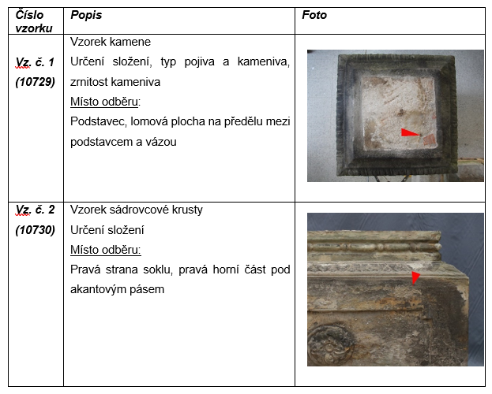  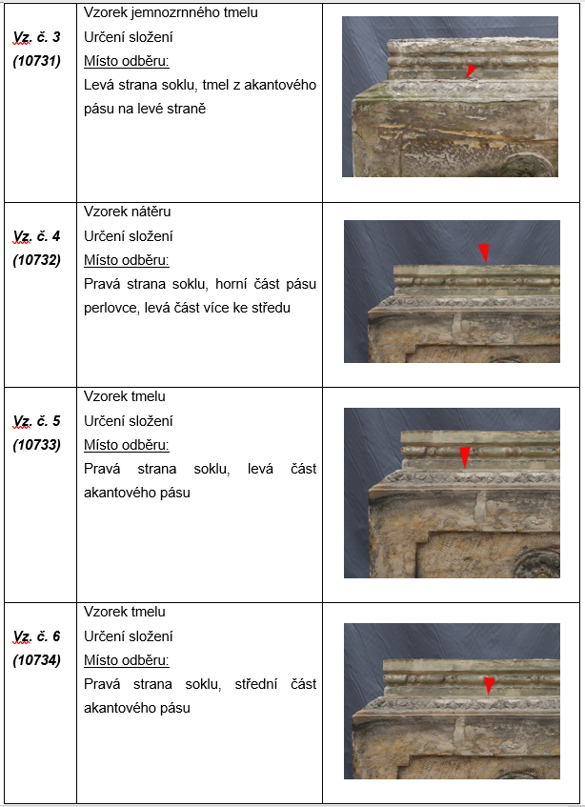  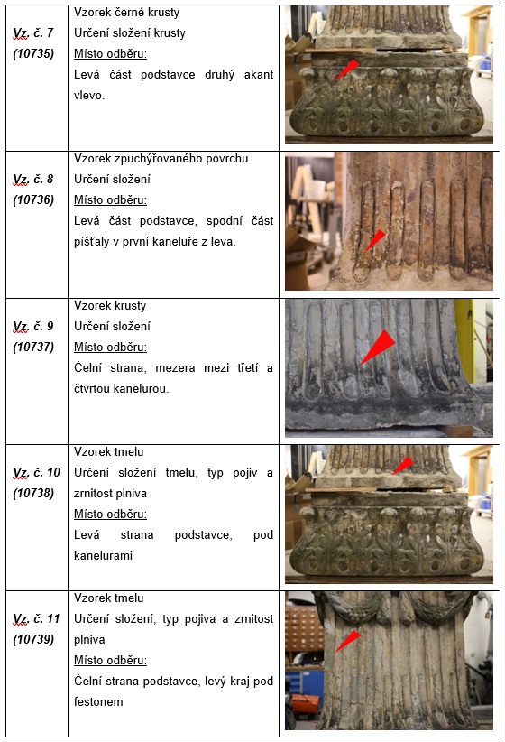  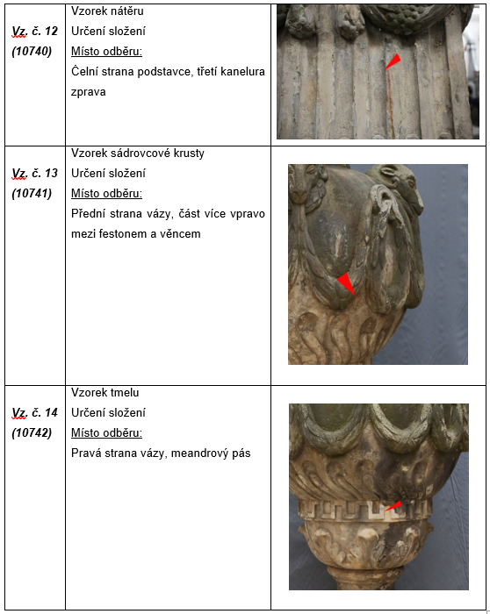
Místo odběru foto
Typ díla
Typ podložky (v případě vzorků povrchových úprav / barevných vrstev)
Datace objektu
Zpracovatel analýzy | Bayer Karol
Datum zpracování zprávy k analýze | 2022_10
Číslo příslušné zprávy v databázi zpráv | 2. 2. 2022

Výsledky analýzy
Vz. č. 9  (10737) | Vzorek krusty  Určení složení  Místo odběru:  Čelní strana, mezera mezi třetí a čtvrtou kanelurou. | 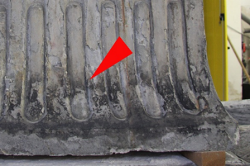

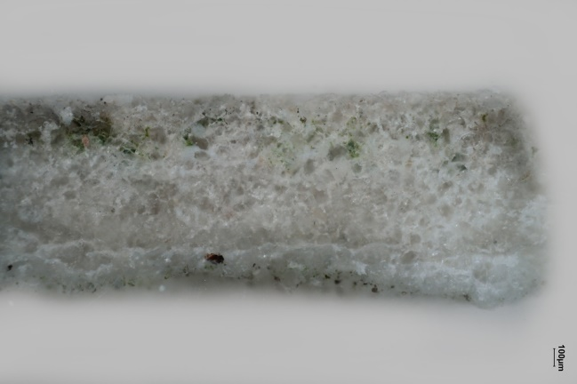  Bílé dopadající světlo, fotografováno při zvětšení mikroskopu 50x | 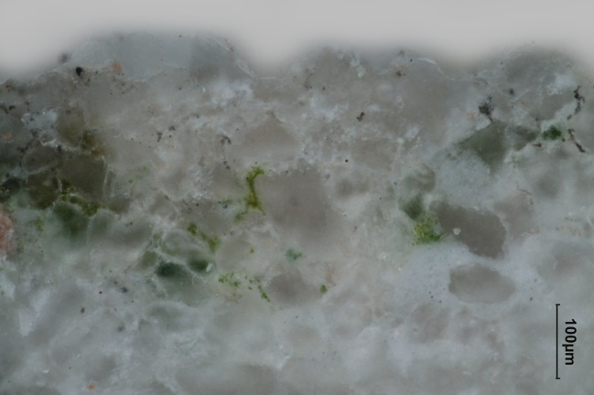  Excitace UV světlem, fotografováno při zvětšení mikroskopu 200x
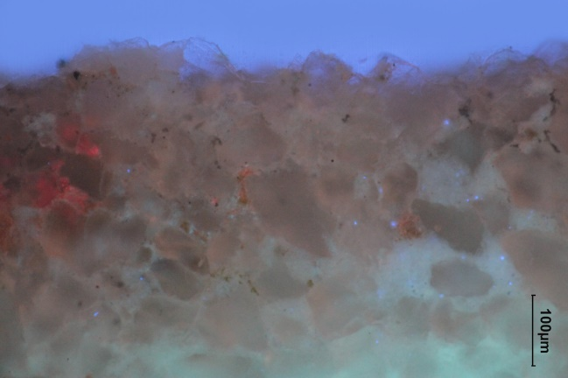  Excitace UV světlem, fotografováno při zvětšení mikroskopu 200x | 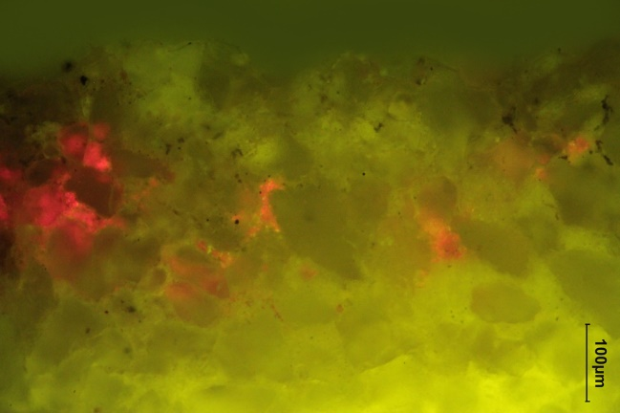  Excitace modrým světlem, fotografováno při zvětšení mikroskopu 200x
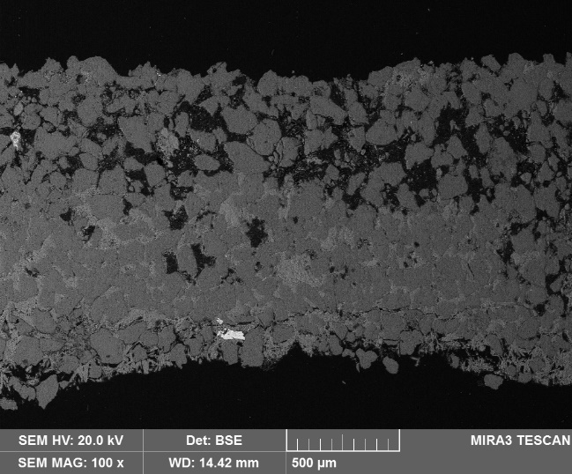  REM-BSE, rastrovací elektronový mikroskop, detektor zpětně odražených elektronů, nábrus | 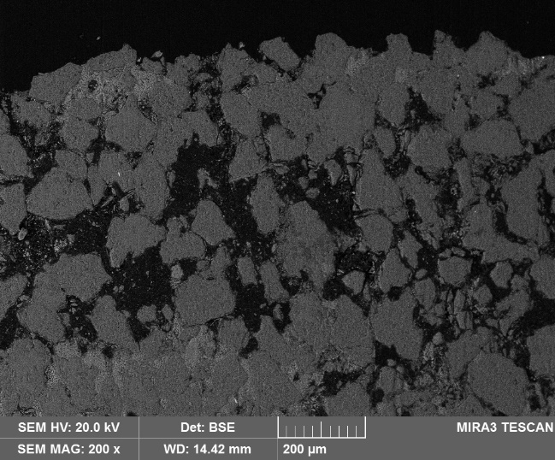  REM-BSE, rastrovací elektronový mikroskop, detektor zpětně odražených elektronů, nábrus
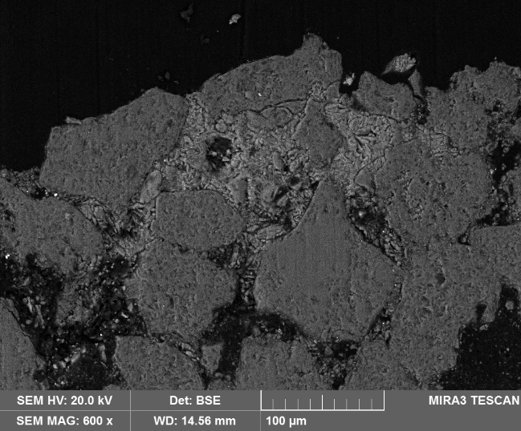  REM-BSE, rastrovací elektronový mikroskop, detektor zpětně odražených elektronů, nábrus, póry kamene vyplněné sádrovcem | 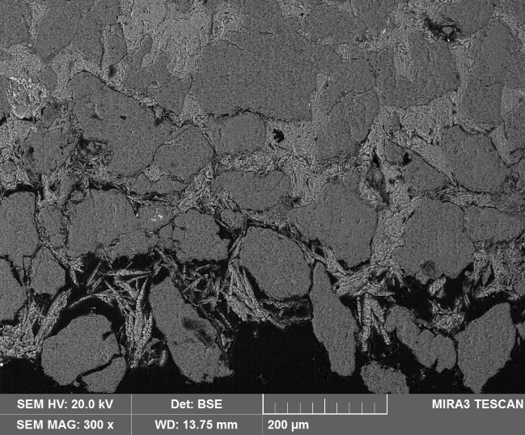  REM-BSE, rastrovací elektronový mikroskop, detektor zpětně odražených elektronů, nábrus, póry kamene vyplněné sádrovcem
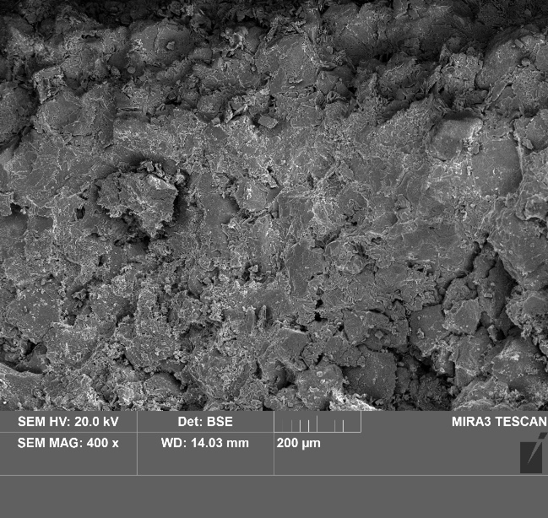  REM-BSE, rastrovací elektronový mikroskop, detektor zpětně odražených elektronů, lomová plocha s póry vyplněnými sádrovcem | 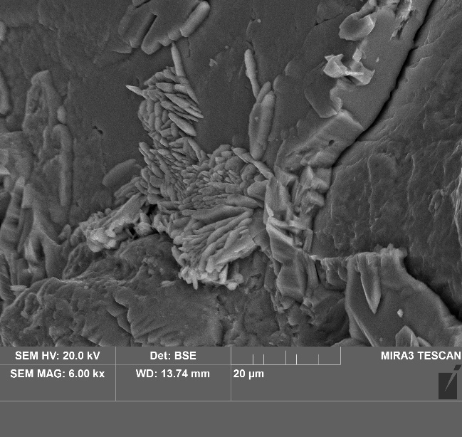  REM-BSE, rastrovací elektronový mikroskop, detektor zpětně odražených elektronů, lomová plocha s póry vyplněnými sádrovcem, detail

Situace je velmi podobná jako u vzorku č. 8 - póry pískovce jsou lokálně úplně vyplněné síranem vápenatým (sádrovcem). Pod povrchem byla opět prokázána přítomnost kolonií zelených řas.

Vysoká koncentrace sádrovce v povrchových vrstvách pískovce je i v tomto případe hlavní příčinou poškození. Mechanizmus poškození je podobný jako v místech odběru vzorku č. 8.

Fotodokumentace analýzy

